講演タイトル（太字MS P明朝/Times New Roman 16 pt）

*成層花子¹, 対流太郎^{1,2}, Hinata Taiki³, Ren Aozora^{1,3}←発表者に*（MS P明朝/Times New Roman 11 pt）
1:所属, 2:所属, 3:所属（MS P明朝/Times New Roman 11 pt）
表1 タイトル（MS Pゴシック/Arial 9 pt）
 | 率 | HR | 打点 | ドラフト
バース | 0.350 | 54 | 134 | 7*
掛布 | 0.300 | 40 | 108 | 6
岡田 | 0.342 | 35 | 101 | 1
金本 | 0.327 | 40 | 125 | 4
鳥谷 | 0.301  .301 | 19 | 104 | NA
大山 | 0.288 | 35 | 87 | 1
*1972年 MLB
キャプション（MS Pゴシック/Arial 8 pt）：2列にまたがる図表を掲載の場合は、テキストボックスを拡張させて，対応してください。

章タイトル（下線MS Pゴシック/Arial 10 pt）
本文は，MS P明朝/Times new Roman 10 ptで作成して下さい(行間1行)。このWordテンプレートの使用を推奨します。上下25 mm、左右20 mmの余白を空けて下さい。

章タイトル（下線MS Pゴシック/Arial 10 pt）
2章以降，章タイトルの前は0.5行あける。要旨は，A4サイズ1ページ以内・二段組で作成して下さい。

章タイトル（下線MS Pゴシック/Arial 10 pt）
電子媒体(PDF)でお渡しする予稿集は，原稿のままの色(図１)にて掲載する予定です。印刷冊子体はモノクロ印刷(図2)になります。図を掲載する場合はご注意下さい。

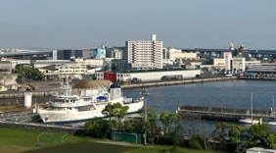
図1 海神丸カラー写真。図のキャプションはMS Pゴシック/Arial 9 pt。
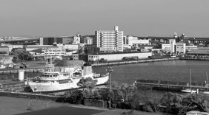
図2 海神丸モノクロ写真。図のキャプションはMS Pゴシック/Arial 9 pt。

